附表2
2017年观摩活动教学反思表
学校 | 高邑县旺佳双语实验学校
课名 | 27 猴王出世 | 教师 | 李素贤
学科 | 语文 | 年级 | 五年级
1.应用了哪种新媒体和新技术的哪些功能，效果如何？
①运用了优学派电子书包课前发布导学的功能
这个功能的使用真正实现了翻转课堂，学生先在优学派电子书的优学系统中按导学案进行自学，为课中的展示
②运用了优学派电子书包的互动课堂中的截屏发送、屏幕切换、互评、发送白板、画笔、当堂表扬、小组对抗的功能。
优学派电子书包的互动课堂中的截屏发送、白板发送及时互评功能可以提高课堂中学生的展示力和交互性，极大地丰富了教学内容的呈现方式。
优学派电子书包的互动课堂中的个人表扬和小组对抗的功能。能够极大地调动学生的学习兴趣，引发学生探究的欲望。使学生在轻松的氛围中快乐的学习。
③运用了优学派课后发布作业的功能
改变了传统的作业方式，减轻了课业负担，学生爱做，会主动来完成作业。
2.在教学活动应用新媒体新技术的关键事件(起止时间（如：5'20''-10'40''），时间3-8分钟左右，每节课2-3段)，引起了那些反思（如教学策略与方法的实施、教学重难点的解决、师生深层次互动，生成性的问题解决等）。
在教学活动应用新媒体新技术的关键事件有：
①起止时间（1'48''-4'50''）
应用优学派互动课堂中截屏发送成互动题板并在提交后进行互评的形式来检测生字的学习效果。
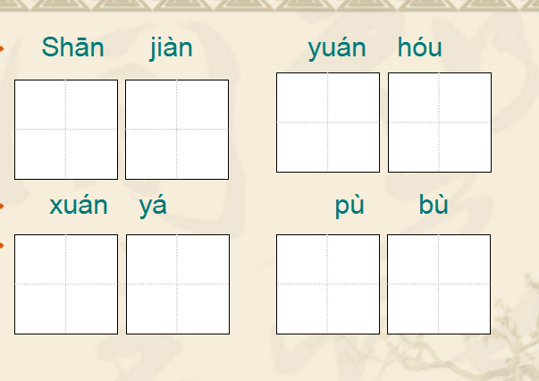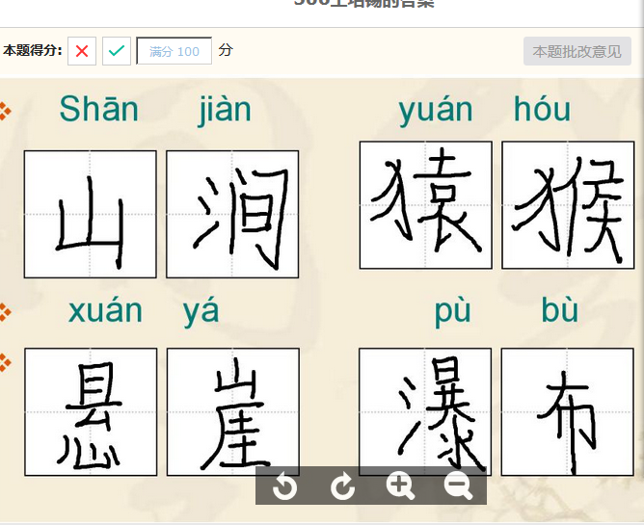
这一技术的运用，不但能检测到学生生字的学习情况（教师在后台可看到统计），而且学生在互评中把掌握不好的生字能及时改正，通过这一环节基本达到生字过关的目的，提高了课堂效率。
②起止时间（19'00''-20'40''）（24'00''-26'40''）
应用优学派互动课堂中发送白板并在提交后进行互评的形式来对学生阅读后的体会进行交流。
第一次白板：请写出石猴出世给你的感受？
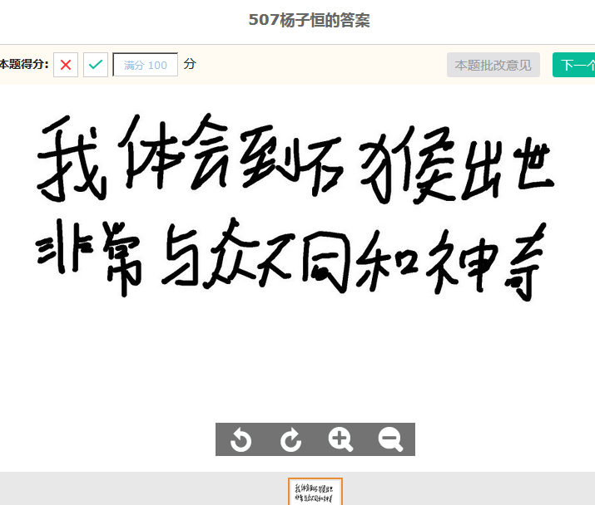
第二次白板：请写你从出石猴出世的过程中，体会到了石猴怎样的性格特点？
第三次白板：请写你从出石猴成为猴王的过程中，体会到了石猴怎样的性格特点？
学生第二个“我来说我来展”环节中，首先展示的是自己对文本的初步感受，通过发送白板互评后，增加了对其他同学的对文本的理解，这样就拓宽了对学生对文本理解的深度，最后加上老师的适时总结提炼，真正体现了生生互动，师生互动，也解决了本课的教学重点（了解石猴出世并成为美猴王的经过。结合有关语句，了解石猴的性格特点。）
③起止时间（34'11''-38'10''）
应用课前发布的配音视频，小组展示配音，课上利用屏幕切换，切换到配音视频。
这节课这一环节，我首先是发布配音视频，学生在课前进行小组合作练习，原来学生面对这样的课文不爱读，读不懂，现在同学们能通过视频理解了课文的内容，同时为了在课中展示自己，学生把课文读得十分流利且有感情，有部分同学都能背诵过课文的部分语句，通过这一环节，很轻松的突破了教学难点（课文是古代白话文，有些词语与现代语言有区别，因此，理解这些词语的意思，读通相关句子，进而读懂课文内容是教学的难点。）
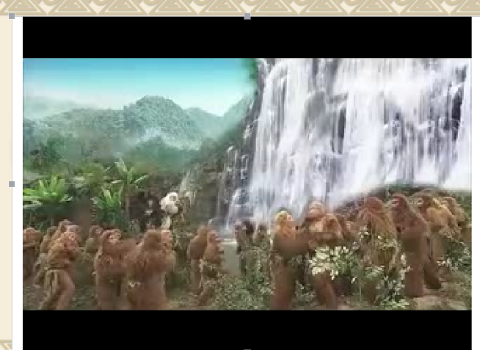
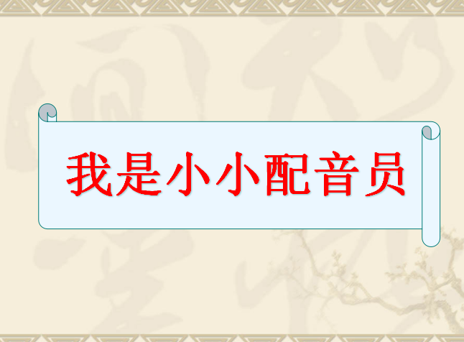

最后是小组对抗功能：
整堂课对各个小组的纪律表现，和回答问题的积极性，老师进行相机表扬，加分，下课时对整节课各小组的表现在小组对抗中进行总结，及时记录结果。学生在课前自学和课表现时也有了个人积分，这样每周就可进行一次小组和个人积分排名。大大调动了学生学习的积极性。
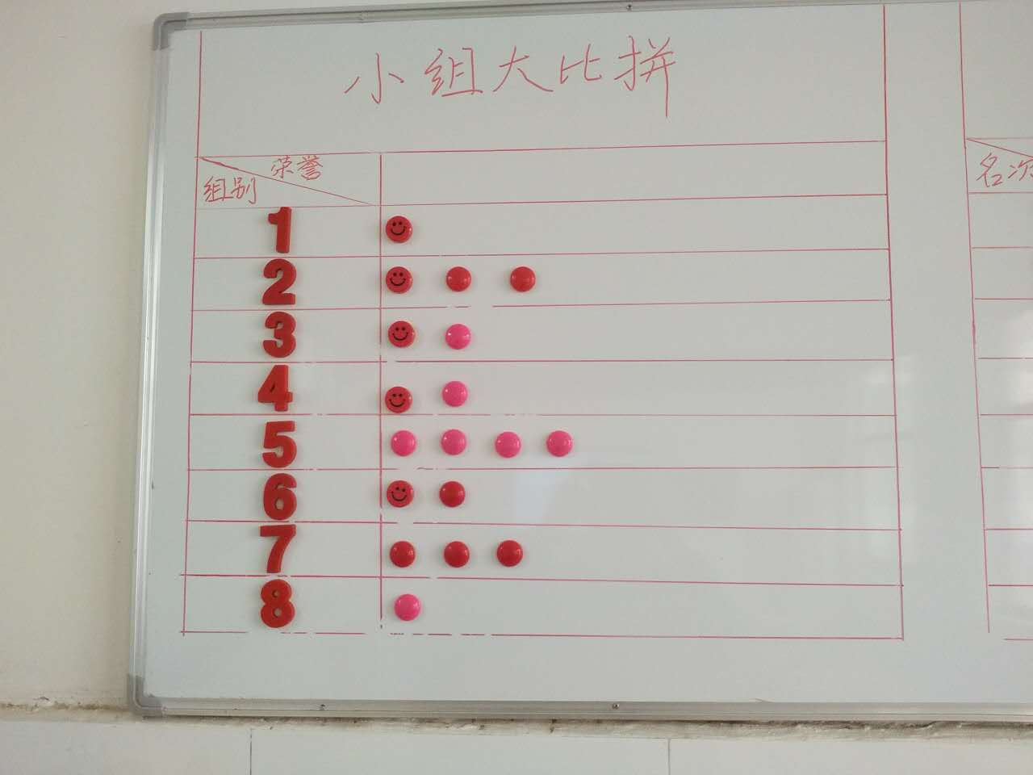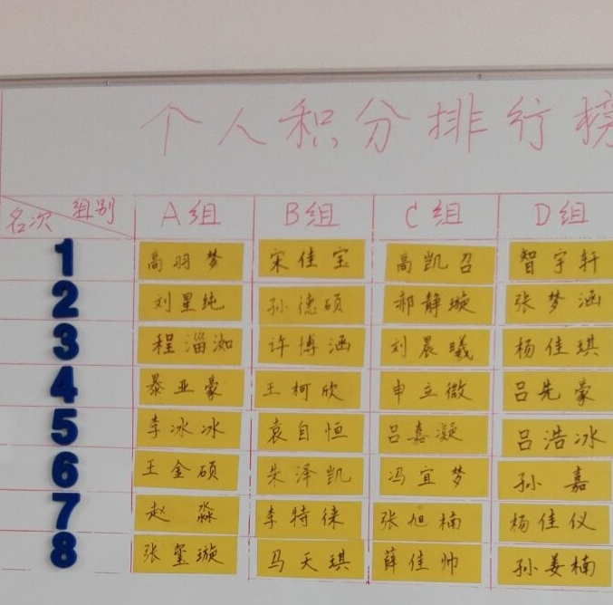
3.新技术应用于教学的创新点及效果思考(教学组织创新、教学设计创新等)。
优学派电子书包的应用于课堂中，真正的实现了课堂的翻转，从学生层面来说，学生先学，教师再根据学习情况有针对性的进行指导和升华。学生变被动听为主动学，学生乐学、爱学，真正体现了以学生为生的理念。
优学派电子书包的各项功能真正的是教师所想实现的，从教师层面来讲，教学设计结合这些功能，使学生学起来更轻松，就本节课来说，包括几个简单的环节，围绕两个有代表性的问题学生来展示，但课堂中展示、互评、表扬、表演，学生在愉快中学生到了知识。真的提高了课堂效率，实现了高效课堂。
4.对新技术的教学适用性的思考及对其有关功能改进的建议或意见。
运用优学派电子书包，学生可在课前自学，课中展示，在展示的过程中，会及时给老师们一个反馈，而我们再通过总结数据的对比，也可第一时间得知学生在哪一知识点上学有欠缺，学生也可在互评过程中会有所提高，最后，我们对所呈现的问题，适时地有针对性地进行点拨，这样就可大大地提高语文课堂效率。
语文是人文素养的培养，很多时候学生游离在文本之外，有些学生任老师怎样指导朗读，他们都读不出文本所蕴含的情感。而在一个信息化的时代，应用电子书包上课，教师可将图片、视频、动画等多项功能结合起来，创设生动、逼真的情境。这样，当孩子们切身走入文本时，才会有所感有所悟，才会真正做到有感情地朗读课文。
建议：素材中的资源太少，希望有更多的可借鉴的资源。
注：此模板可另附纸，字数800-1000字，为教学案例和教学论文的发表奠定基础。

